**linkedIn**

**¿Qué es linkedin?**

Linkedin es una aplicación dirigida a las empresas, negocios y el empleo.Empezando desde el perfil de cada usuario, que explica su experiencia laboral y las aptitudes que ha desarrollado, la web pone en contacto a millones de empresas y empleados.LinkedIn se fundó el 5 de mayo de 2003 y salió a bolsa el 19 de mayo de 2011.Actualmente cuenta con más de 400 millones de usuarios, de los cuales, 107 están en EEUU.

**¿Como se crea un perfil?**

Para registrarte en LinkedIn y crear un perfil: Tienes que dirígete a la página de inicio de sesión de LinkedIn.

1-Escribe tu nombre, apellidos

2-Dirección de correo electrónico y la que usarás.

3-Debes escribir tu historial laboral, tus estudios...

Debes usar tu nombre verdadero cuando crees un perfil.

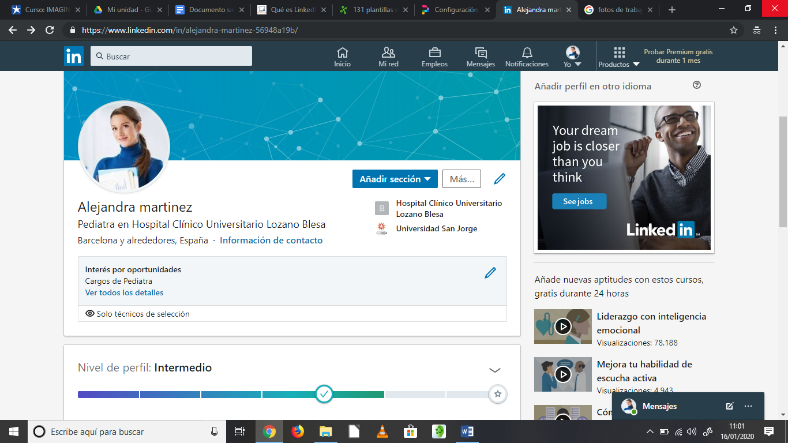

**¿Cual es su página?**

<https://es.linkedin.com/>

**¿Para qué sirve?**

Sirve para fomentar lo que llaman conexiones profesionales, y pueden ser usadas para: Buscar trabajo u oportunidades de negocio basándose en recomendaciones de alguna conexión.

Esta aplicación orientada más a relaciones comerciales y profesionales que a relaciones personales y por tanto en esta red social lo que encontrarás son empresas y profesionales que buscan promocionarse.

Te permite publicar datos como experiencia laboral, educación, páginas web y recomendaciones.

Su función principal es facilitar que otros profesionales localicen a uno mismo, en si, promover la carrera profesional para participar en nuevos retos y oportunidades

|  |  |
| --- | --- |
| VENTAJAS | INCONVENIENTES |
| -Permite generar oportunidades de negocio.  -Intercambiar opiniones, participar en debates y foros.  -Contactar directamente con profesionales y líderes de nuestro sector.  -Promocionar tus productos o servicios. | -Ten cuidado con lo que expones, es una red.  -Cuidado con ciertos usuarios.  -LinkedIn se suele actualizar mucho. |

**¿Cuales son sus características?**

Permite publicar datos como experiencia, educación, páginas web y recomendaciones, además de que permite establecer contacto con diferentes trabajadores, empresa.Cuenta con diferentes webs para cada país, te ayuda a encontrar trabajo rápidamente ya que te informa de las vacantes, el tipo de contrato que puedes obtener, e incluso el sueldo que podrías cobrar.

**¿Cómo funciona?**

º

Te das de alta, creas tu cuenta y empiezas a rellenar tus datos profesionales que son básicamente los que pondrías en tu Curriculum Vitae, como titulaciones profesionales, educación, puesto de trabajo actual y puestos pasados, habilidades, publicaciones.Por ejemplo: si añades qué trabajo has realizado durante un periodo

de tiempo esta te ayudará a reencontrarte con antiguos compañeros de trabajo.Aunque tu empresa no sea muy conocida empresas LinkedIn podrá encontrar bastante gente.Mucha gente ha recuperado muchísimos contactos perdidos a lo largo del tiempo con esta aplicación.

**¿Lo recomendamos?**

Sí, lo recomendamos ya que es una aplicación en la que puedes informarte sobre trabajos que te pueden interesar, puedes mandar currículums a diversos trabajos sin tener que desplazarte.

Es una aplicación satisfactoria por que está orientada más a relaciones comerciales y profesionales que a relaciones personales y por tanto en esta red social lo que encontrarás

son empresas y profesionales que buscan promocionarse para conseguir trabajo .



**¿Sirve realmente para encontrar trabajo?**

Conseguir empleo puede ser una consecuencia de ello pero no es su objetivo directo su objetivo es el de relacionar profesionales, sea porque buscan perfiles o porque intercambian información sobre la profesiones. Hablando de trabajo y relacionándonos con profesionales, tarde o temprano saldrá la oferta de trabajo.



Trabajo realizado por el grupo 1:

Lucia Chamarro, Naiara Serrano, Leyre Valverde,Marta López-Coronado y MarÍa Castillo.